

车载软件开发基础

课后实践2



**2022至2023学年第 1 学期**

|  |  |
| --- | --- |
| 学号 | 姓名 |
| E2021244 | 戴兴龙 |
| 任课教师 | 刘骥 |
| 成 绩 |  |

|  |  |
| --- | --- |
| 任务书 | |
| 任务内容 | 请针对课后实践1的内容，将各模块用class改写。各模块的属性保持不变，增加相关操作行为。补充信息如下：   1. 智能小车   增加操作：   1. setID 实现编号录入 2. print 实现智能小车信息的屏幕输出 3. save 实现智能小车信息的本地文件保存 4. 底盘   增加操作：   1. 各属性的set方法 2. print 实现底盘信息的屏幕输出 3. save 实现底盘信息的本地文件保存 4. 轮胎   增加操作：   1. 各属性的set方法 2. print 实现轮胎信息的屏幕输出 3. save 实现轮胎信息的本地文件保存 4. AGX套件   增加操作：   1. 各属性的set方法 2. print 实现AGX套件的屏幕输出 3. save 实现AGX套件的本地文件保存 4. 双目摄像头   增加操作：   1. 各属性的set方法 2. print 实现双目摄像头信息的屏幕输出 3. save 实现双目摄像头信息的本地文件保存 4. 9轴陀螺仪   增加操作：   1. 各属性的set方法 2. print 实现9轴陀螺仪信息的屏幕输出 3. save 实现9轴陀螺仪信息的本地文件保存 4. 多线激光雷达   增加操作：   1. 各属性的set方法 2. print 实现多线激光雷达信息的屏幕输出 3. save 实现多线激光雷达信息的本地文件保存 4. 液晶显示屏   增加操作：   1. 各属性的set方法 2. print 实现液晶显示屏信息的屏幕输出 3. save 实现液晶显示屏信息的本地文件保存 4. 电池模块   增加操作：   1. 各属性的set方法 2. print 实现电池模块信息的屏幕输出 3. save 实现电池模块信息的本地文件保存 4. 学生信息包括：   增加操作：   1. 各属性的set方法 2. print 实现学生信息的屏幕输出 3. save 实现学生信息的本地文件保存   要求：   1. 上述方法的参数自定义。构造函数自定义 2. Main函数中实现小车信息录入、分配、保存和屏幕显示。 3. 小车各模块的保存和显示分别通过相应对象的操作完成 4. 用程序打开保存的文件，然后将相关信息显示在屏幕上（含分配的学生信息）。一次显示1辆小车信息，按n键显示下一辆小车信息，按p显示上一辆小车信息。请注意：显示第1台显示按p无效，显示第10台小车，按n无效。 |
| 程序规范 | （1）所有程序代码采用C++编写，使用git进行源代码管理；  （2）类名、变量名、函数名应符合C++的命名规范，并在代码中前后保持一致；  （3）涉及面向对象的程序，例如自定义的类，应符合面向对象的设计原则；  （4）正确使用头文件和源文件，自定义的头文件应符合头文件的编写原则，例如用条件宏定义确保头文件不被多次引用、不在头文件中进行类和函数的实现（模板除外）； |
| 报告要求 | （1）报告至少应该包括程序设计、程序效果展示、总结分析3个部分；  （2）程序设计描述组成程序的模块、类、函数以及他们之间的相互关系，若有算法，可以描述算法流程；  （3）程序效果展示除了程序运行效果截图之外，应该有必要的文字说明；  （4）总结分析可以分析实现的效果与理想情况的差异，分析导致这些差异的原因，切忌不要写成心得体会；  （5）报告应该格式规范、排版整洁、少语病和错误。 |
| 作业提交 | （1）含有git仓库（有.git目录）的完整源代码；  （2）任务报告。 |
| 评分标准 | 按照五级制打分，分为优秀、良好、中等、及格、不及格，各评分项占总成绩的比例为：  （1）任务完成情况占评分的60%；  （2）报告占评分的40%。  评分老师根据各部分的完成情况，直接给出总成绩。 |

**1 程序设计**

**1.1 项目源码及代码仓库地址**

代码托管在Github：<https://github.com/daixll/EIE/tree/master/车载软件开发基础/课后实践2-面向对象>

在这里也附一份源代码：



**1.2 组成程序的模块**

程序设计可以划分为以下几个模块：

①核心类模块：定义了智能小车和学生的信息结构和操作。

②数据处理模块：实现数据的读写操作，包括文件存储和加载。

③用户交互模块：处理用户输入和输出，包括编辑和显示车辆信息的功能。

④硬件信息模块：包括底盘、AGX套件、摄像头、激光雷达等硬件信息的具体表示。

**1.3 类的定义**

1.3.1 智能小车类

职责：管理智能小车的整体信息，提供对车辆信息的获取、编辑、显示、保存和加载功能。

成员变量：

①编号：智能小车的唯一标识。

②各种硬件信息类实例：底盘信息、AGX套件、双目摄像头信息、激光雷达信息、陀螺仪信息、显示屏信息、电池模块信息。

构造函数：

①获取车辆编号()：返回车辆的编号。

②编辑车辆信息()：允许用户修改车辆的各种信息。

③显示车辆信息()：打印车辆的详细信息。

④内存写到文件()：将当前对象的状态保存到文件。

⑤文件读到内存()：从文件读取数据并更新对象的状态。

1.3.2 各个设备类

职责：小车各模块的保存和显示分别通过相应对象的操作完成。

**1.4 函数的实现**

1.4.1获取车辆编号

功能：返回智能小车的编号，提供对车辆编号的访问方法。

1.4.2编辑车辆信息

功能：提供用户交互界面，允许用户编辑车辆的各种信息。

实现：

①显示菜单选项。

②根据用户输入选择要修改的部分。

③提供相应的编辑功能，修改具体的成员变量。

④通过 std::cin 获取用户输入，确保信息的更新。

1.4.3显示车辆信息()

功能：展示智能小车的详细信息。

实现：

①输出所有成员变量的当前值，提供车辆信息的全面视图。

②使用 std::cout 打印信息，确保用户可以查看到所有信息。

1.4.4内存写到文件()

功能：将对象的状态写入文件，实现数据的持久化。

实现：

①使用 std::ofstream 打开文件。

②将各个成员变量的值写入文件。

③关闭文件，确保数据完整写入。

1.4.5文件读到内存()

功能：从文件中读取数据并更新对象状态。

实现：

①使用 std::ifstream 打开文件。

②从文件中读取各个成员变量的值，并更新对象的状态。

③关闭文件，确保数据完整加载。

**1.5 关键算法**

1.5.1数据持久化算法：

将对象的状态序列化为文本格式或二进制格式，写入文件中。

1.5.2数据加载算法：

从文件中读取数据并反序列化为对象的状态。

确保数据格式一致，正确地恢复每个成员变量的值。

**2 程序效果展示**

**2.1 Main函数中实现小车信息录入、分配、保存和屏幕显示**

如图1所示，在主菜单选择新建小车，进入小车的信息录入及分配。

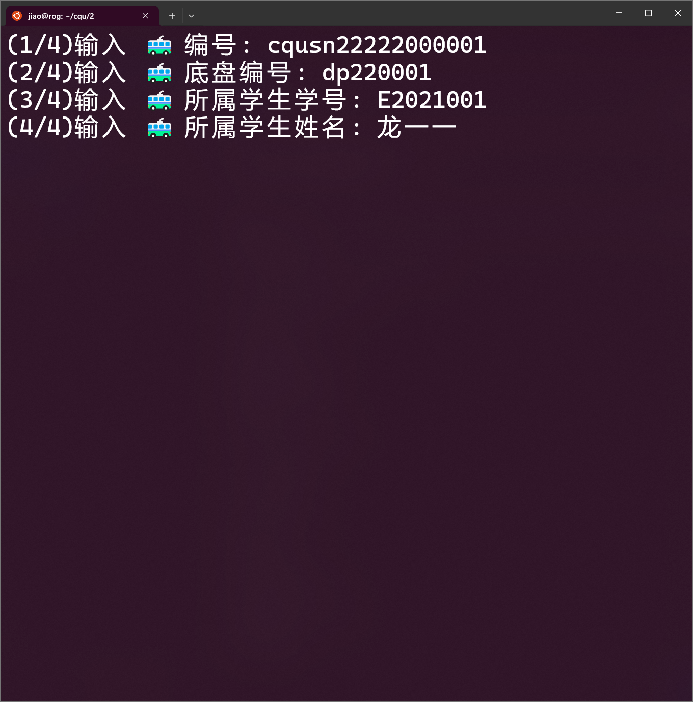

图 1小车信息录入及分配

如图2所示，在主菜单选择保存小车信息到文件，输入保存路劲，即可保存。

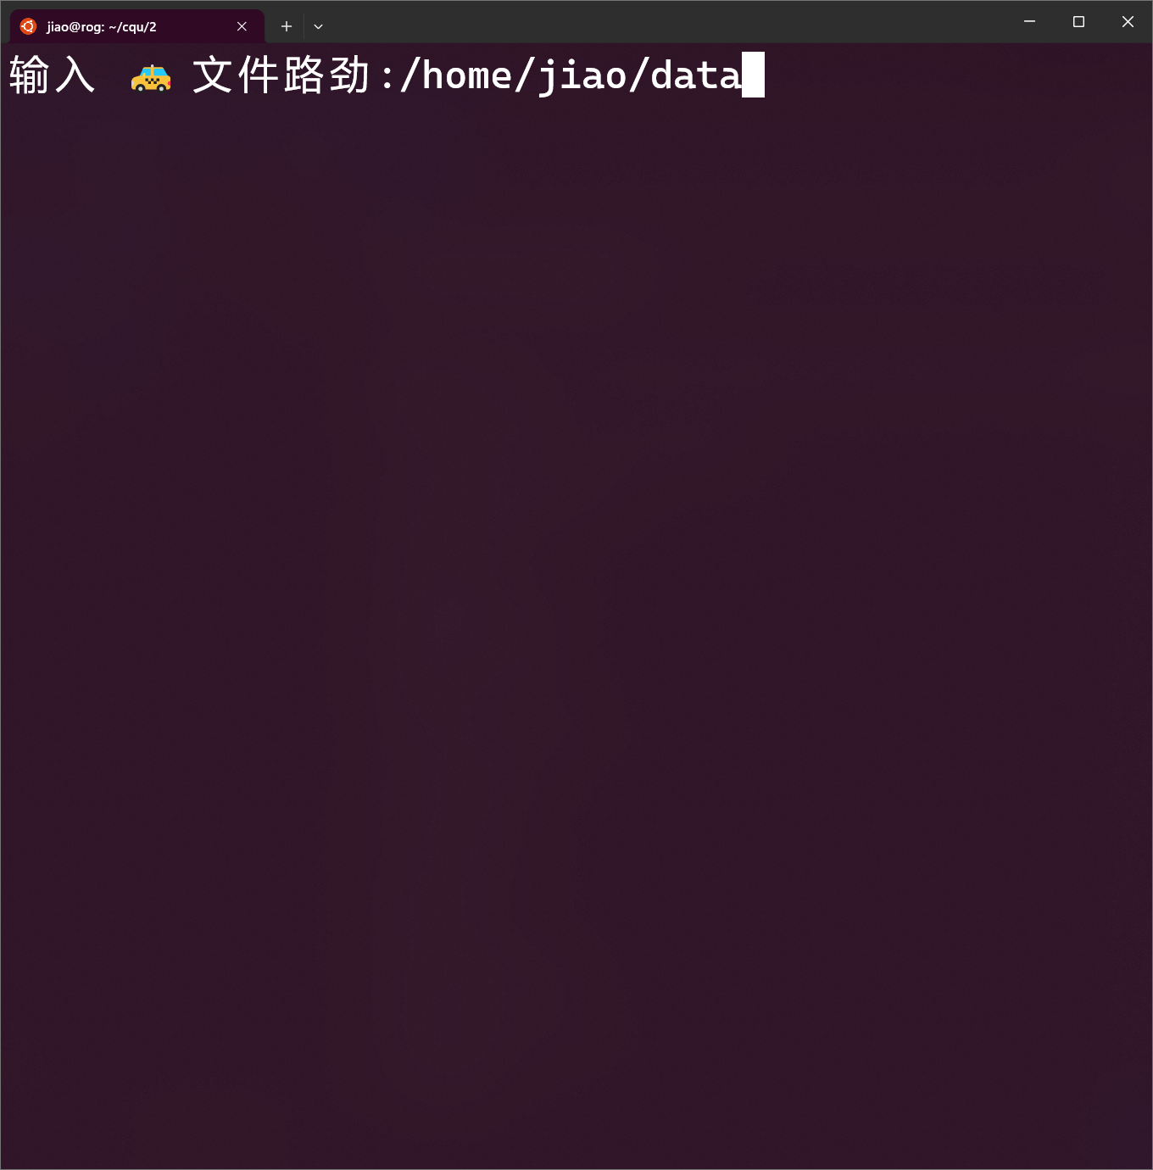

图 2小车信息的保存

如图3所示，在主菜单选择显示小车信息，即可显示当前车库中的小车。

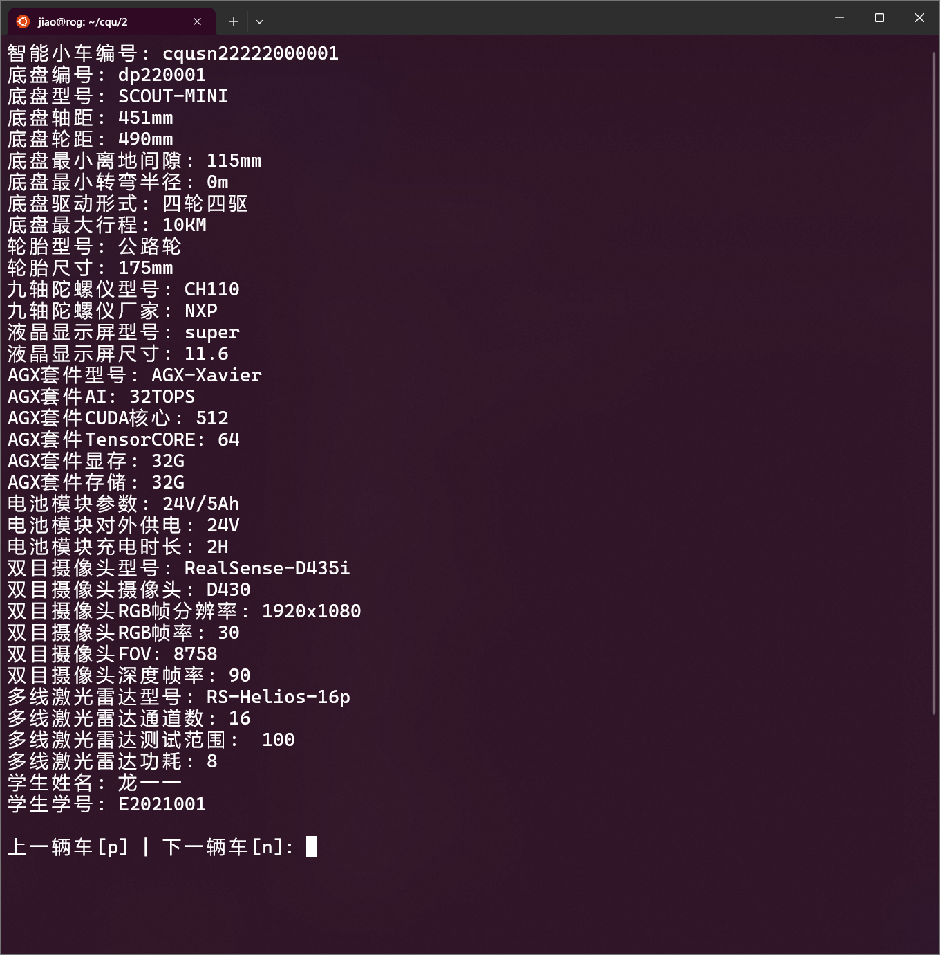

图 3查看小车信息

**2.2 打开保存的文件**

如图4所示，在主菜单选择读取小车信息，即可打开保存的文件。

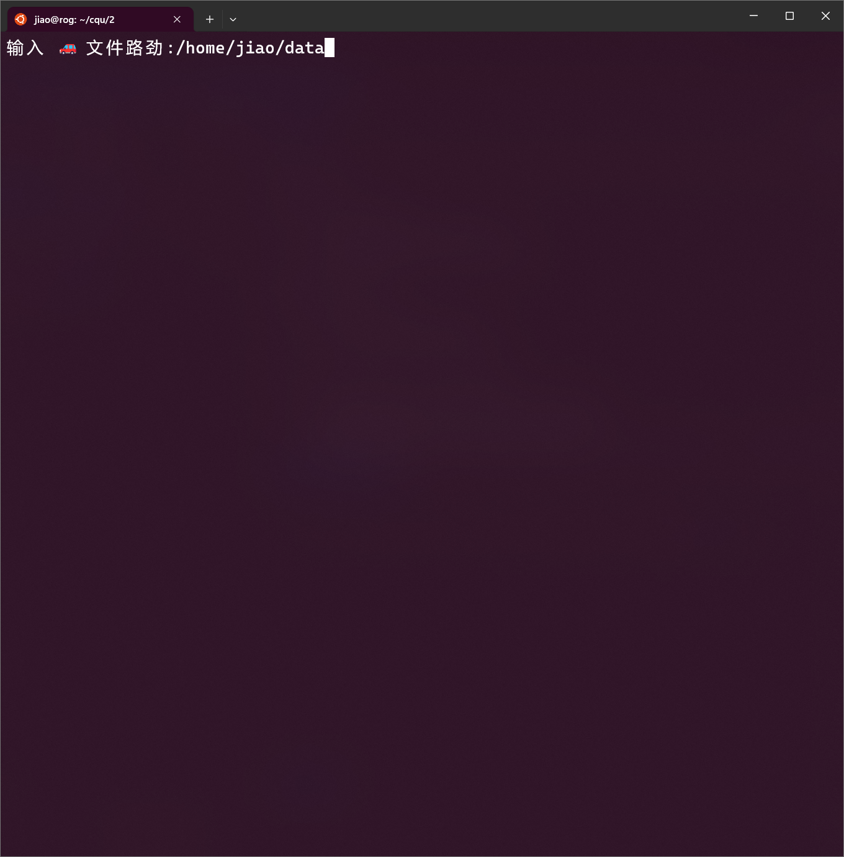

图 4打开保存的文件

**2.3 浏览小车信息**

如图5所示，当浏览到第一个小车时，会显示按 p 无效。

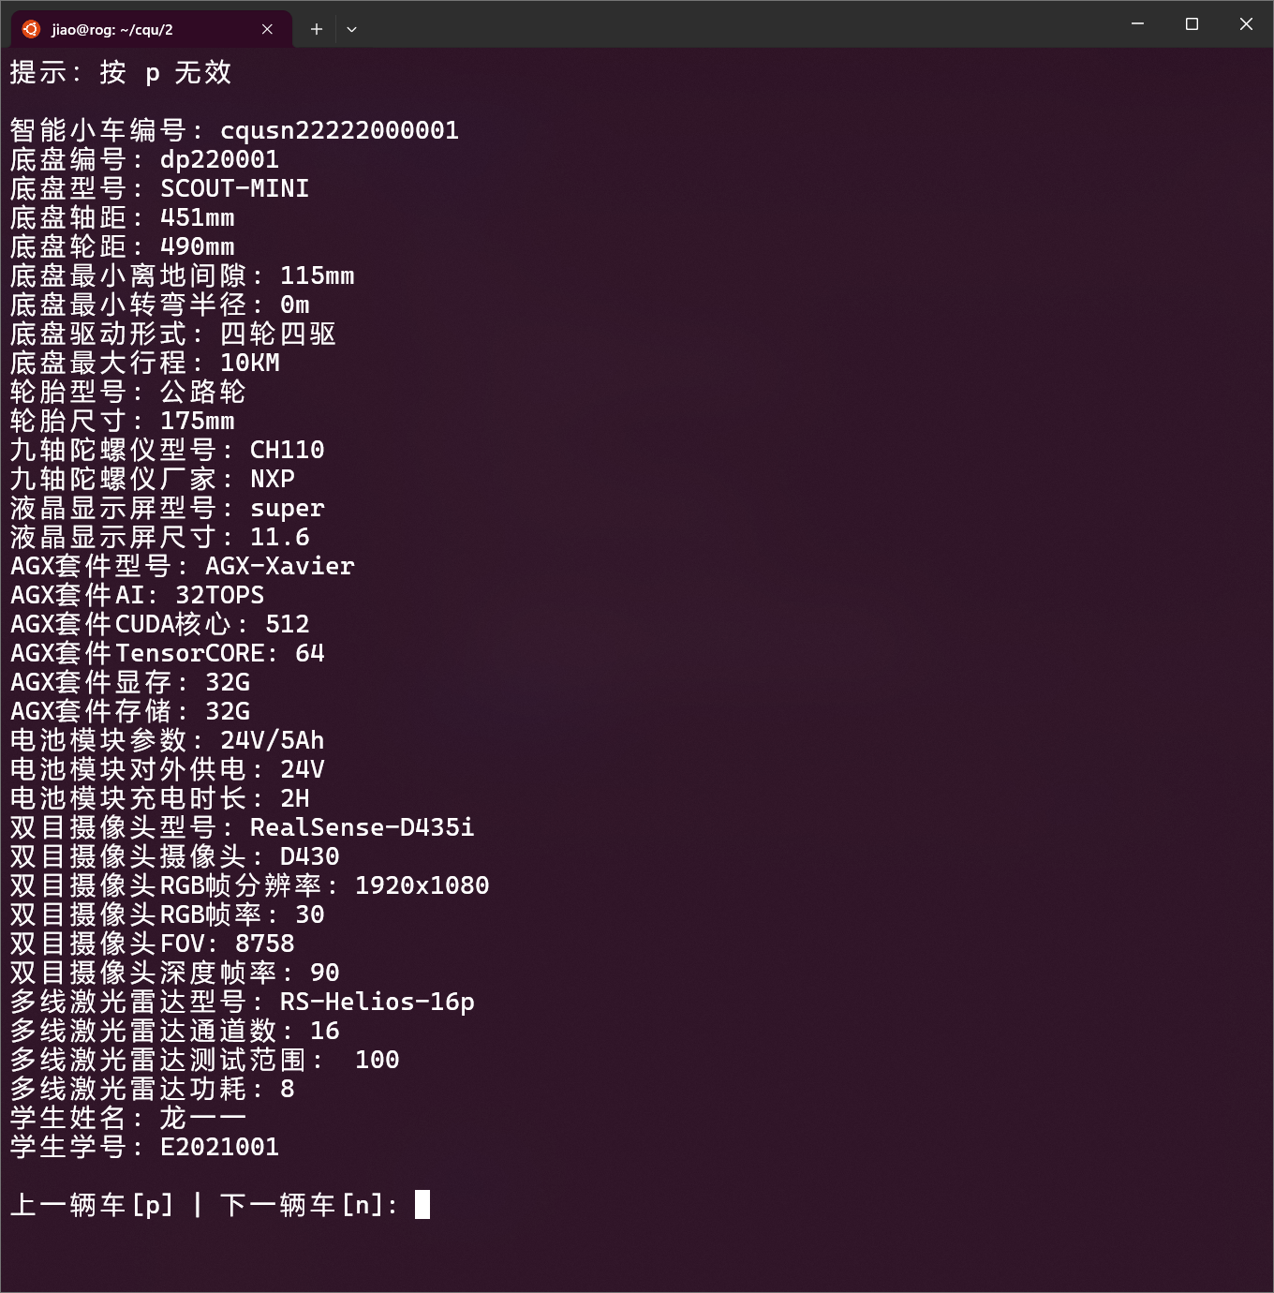

图 5第一个小车显示按p无效

如图6所示，当浏览到第十个小车时，会显示按 n 无效。

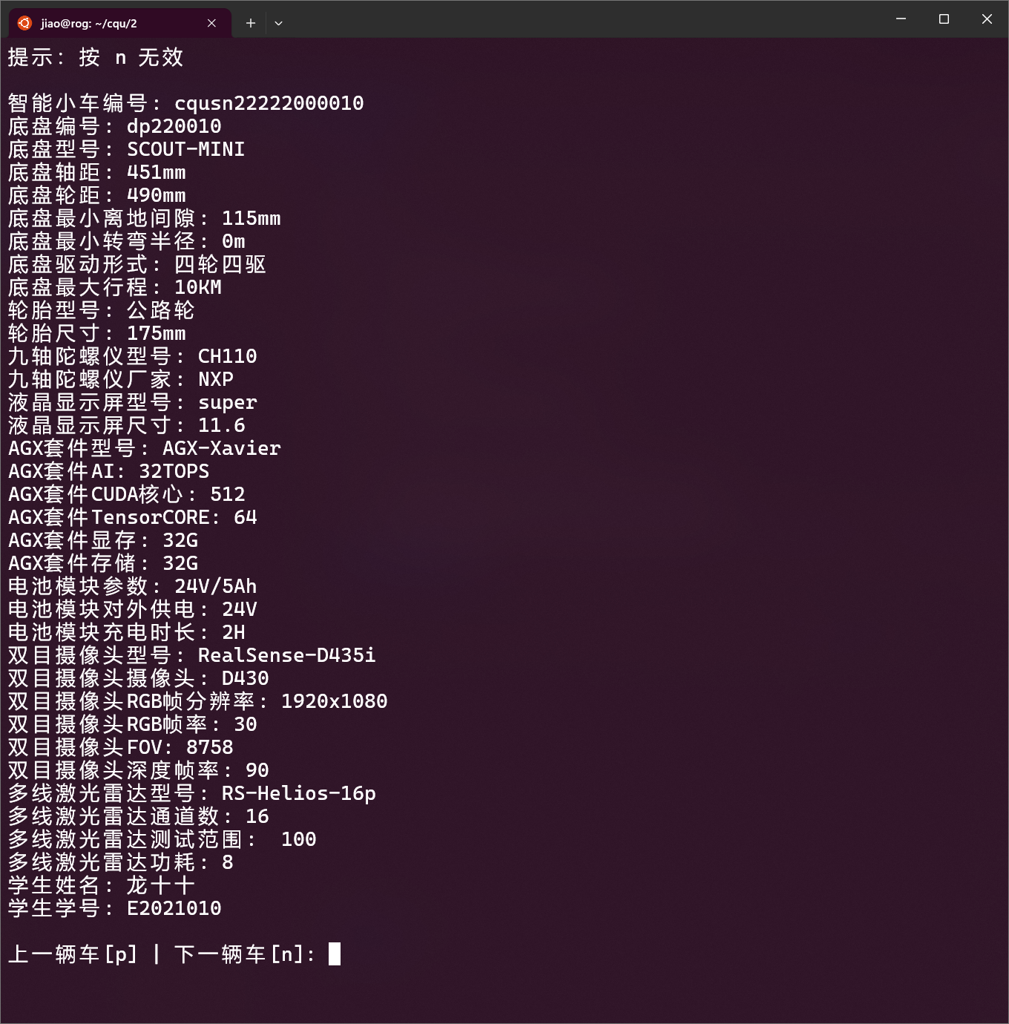

图 6第十辆小车显示按n无效

**2.4 编辑小车信息**

如图7所示，依旧提供修改小车信息的功能，输入小车编号即可进入修改。

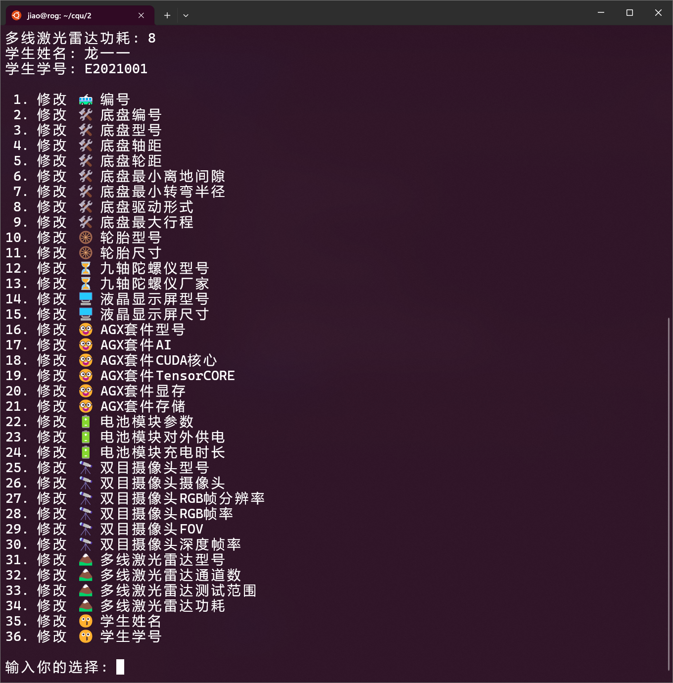

图 7修改小车信

**3 总结和分析**

在本次智能小车管理系统的开发过程中，程序实现了预期的基本功能，包括智能小车的信息录入、保存、分配，以及数据的读取与展示。然而，实际效果与理想情况之间仍存在一些差异，具体分析如下。

实现效果与理想情况的差异：

①功能完整性：程序基本完成了小车和学生信息的管理，但在用户交互界面和操作的流畅性方面存在改进空间。理想情况下，用户操作应更加直观便捷，但目前的版本中部分交互逻辑较为繁琐，例如需要多次输入确认或修改信息。

②数据处理效率：程序实现了数据的读写和持久化功能，但在处理大规模数据时性能表现尚未经过全面测试。理想状态下，程序应具备较高的处理速度和稳定性，而在实际测试中，随着数据量的增加，程序的响应时间略有延长。

③错误处理：目前的实现中，程序对用户输入的有效性检查不够全面，未对所有可能的异常输入提供充分的处理逻辑，导致程序在遇到非法输入时可能会出现未预期的行为。理想情况下，系统应具备健全的错误处理机制，能够友好地提示用户并引导其进行正确操作。

导致差异的原因分析：

①用户交互设计不足：当前的用户交互设计未能充分考虑用户体验，交互流程缺少指导性提示，导致用户在操作过程中可能感到困惑。这与前期需求分析阶段对用户行为模式的研究不充分有关。

②性能优化欠缺：程序的性能瓶颈主要体现在数据的文件读写操作上，由于未针对大量数据的情况进行优化，因此在数据量较大时，程序的响应时间变长。这可能是因为当前的文件读写操作未进行批处理或异步处理，直接影响了系统的整体性能。

③异常处理逻辑不健全：对于异常输入的处理不足是导致程序在部分情况下出现错误的主要原因。这可能源于在编码过程中未充分考虑所有边界条件和异常情况，导致程序的鲁棒性不够。

改进思考：

①提升用户交互体验：可以引入更加人性化的用户提示和交互引导，优化操作流程，使用户能够更轻松地进行信息管理。

②优化数据处理机制：通过引入异步操作或批处理方式，提升数据读写的效率，从而增强程序在大数据量场景下的表现。

③完善异常处理：增加对异常输入的校验与处理逻辑，确保程序在各种输入情况下均能稳定运行，并给予用户清晰的反馈。

④综上所述，本次开发任务虽然实现了基本功能，但在用户体验、性能表现以及健壮性方面还有较大的提升空间。后续的改进工作应聚焦于上述差异及其原因，进一步优化程序的整体表现。